

Ambientalistas vão fazer vistoria na região do Banhado em
São José dos Campos

A construção de uma Via expressa junto a APA na região do Banhado traz diversos impactos ambientais

No dia 13 de agosto, um grupo de ambientalistas fará uma vistoria na obra da construção da Via Norte, que atravessa a região do Banhado, várzea do Rio Paraíba do Sul na cidade São José dos Campos. Participarão da vistoria o Presidente do Instituto Brasileiro de Proteção Ambiental (PROAM) e conselheiro do Conselho Estadual do Meio Ambiente (CONSEMA), Carlos Bocuhy, conselheiro do Conselho Municipal do meio Ambiente (COMAM) e membro da coordenação do Núcleo Regional do Plano Diretor Participativo, Vicente Ciofffi, representante da Central de Movimento Populares e líderes da comunidade.
Os moradores residentes no entorno do Banhado e os ambientalistas são contra a construção de uma via expressa no Banhado, prolongamento da Via Norte, pois a Lei Estadual Nº 11.262, de 08 de novembro de 2002, declarou Áreas de Proteção Ambiental o trecho da Serra da Mantiqueira e da região do Banhado, situadas no Município de São José dos Campos.
No entanto, a administração municipal está construindo a Via Norte, causadora de danos ambientais irreversíveis, pois a Prefeitura Municipal quer construí-la nas várzeas do Banhado, cartão postal de São José dos Campos. Depredando várias minas d’água, nascentes e impermeabilizando o solo do entorno dessa obra, destruindo, assim, Áreas de Proteção Ambiental (APPs).
De acordo com Vicente Ciofffi, “existiam alternativas para que a construção da Via Norte não influenciasse o Banhado, porém a Prefeitura alega que a Via Norte irá proteger a região de um crescimento populacional indesejado”. Todavia, no projeto da Prefeitura, apresentado ao Banco Interamericano de Desenvolvimento, consta à implantação de Parques e vias de transito rápido as margens dos rios e do Banhado. Essas iniciativas favorecem a implantação de empreendimentos imobiliários e a especulação imobiliária nessas áreas. Enquanto isso, promove a retirada de moradores, que moram há anos na região e têm uma relação harmoniosa com o local, e os joga para programas habitacionais em áreas afastadas do município, como o Jd S. José II e outros. Atualmente, a obra está parada devido a nove famílias que se recusam a sair de suas casas sem antes receber indenização. “A prefeitura pretende converter a APA em unidade de conservação. O estranho é que terá uma Via Expressa no meio, o que vai descaracterizar a área”, declara o professor e ambientalista José Moraes Barbosa.
É importante ressaltar que no ano de 2005 com o processo do licenciamento de ampliação da REVAP Petrobrás, a empresa destinou uma verba de cerca de 9 milhões como compensação ambiental para investimento no Banhado. No entanto, a pré-condição do investimento é a retirada dos moradores que lá residem desde 1930. Há um conflito instalado entre os moradores que não querem deixar a área e a prefeitura.
Segundo Carlos Bocuhy, os conflitos devem ser solucionados sem prejudicar a comunidade e é imprescindível que se recupere e proteja a área do Banhado. “O importante nesta vistoria é buscarmos todos os elementos possíveis para a proteção ambiental da região”.
Depois da vistoria, ocorrerá uma Reunião Extraordinária do Coletivo de Entidades Ambientalistas do CONSEMA, que debaterá ações contra os processos de degradação hoje em curso no Vale do Rio Paraíba do Sul. Participarão entidades locais e os conselheiros representantes das regiões da capital, litoral e interior no CONSEMA.

Roteiro da Vistoria:
- 15 horas -Encontro inicial na Avenida Anchieta
- Rotatória do Viaduto do Jd. Telespark (local do início das obras da Via Norte e Rhodia)
- Av. Miguel Eras/ Vila Rossi (área das obras, moradias e do banhado atingida pelas obras)
- Av. São José/ Madre Theresa (visita a Orla do Banhado)
- 17 horas – Reunião Extraordinária do Coletivo de Entidades Ambientalistas (na Câmara Municipal de São José dos Campos)

Informações para a imprensa

Carlos Bocuhy
Presidente do Instituto Brasileiro de Proteção Ambiental - PROAM
(11) 9937-8280

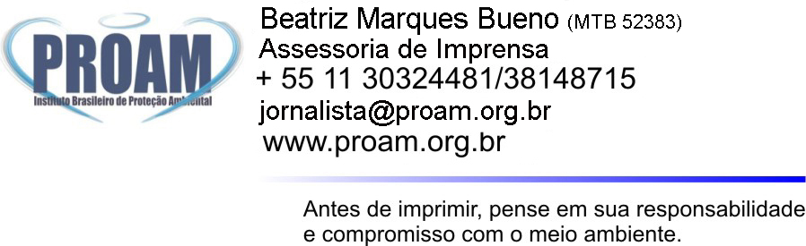

Av. Brigadeiro Faria Lima, 1811 - 1 andar - conj. 127 - Jd. Paulistano - São Paulo - SP - CEP 01452-913
Fone: 55 11 3814-8715 - e-mail: proam@proam.org.br

